**Студия автовинила в Москве**

**Задачи:** определить целевую аудиторию, выявить проблемы целевой аудитории, разработать посадочную страница, запустить контекстную рекламу.

**Что было:** ничего

**Что сделали:**

Выявили целевую аудиторию, разработали за две недели посадочную страницу, создали в общей сложности 12 кампаний 6 на поиске и 6 в РСЯ (рекламная сеть яндекса), разделив их на сегменты и по теплоте, настроили метрику и цели.

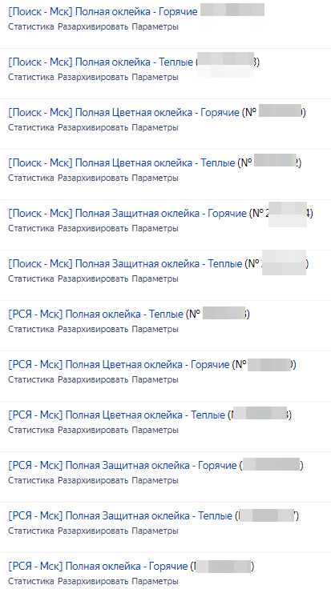

**Итоговая статистика:**

Реклама на поиске



Реклама в РСЯ



Всего за 854 клика и расход 15 867,11 рублей мы получили 30 заявок с формы заказа и 22 звонка в компанию.

Конверсия сайта 6% (средняя)

Цена заявки 305 рублей

